Виды буллинга
Буллинг – это насилие, травля, преследова- ние человека одним или более агрессорами. Создаются такие условия, при которых суще- ствование обучающегося в коллективе де- лают невыносимым.

Обучающемуся причиняют психологические страдания:
- активный (прямой) буллинг
  - дразнят, передразнивают,
  - угрожают, оскорбляют, обзывают, приду- мывают обидные прозвища,
  - компрометируют,
  - обесценивают как личность,
  - смеются над ним, над его поведением, внешним видом,
  - постоянно преследуют, мучают,
  - причиняют различные неприятности;

пассивный (непрямой) буллинг
  - объявляют бойкот,
  - изолируются от него,
  - распространяют о нём слухи, лживые све- дения,
  - вредят репутации,
  - негативно разговаривают за его спиной,
  - отбирают личные вещи, прячут, портят их;

кибербуллинг, кибермоббинг (угрозы, из- девательства посредством социальных се- тей)
  - отправляют оскорбительные сообщения,
  - снимают ролики с демонстрацией издева- тельств над жертвой, выкладывая их в соци- альных сетях.

Обучающемуся причиняют физические страда-ния:
- буллинг в особо жестокой форме
  - наносятся побои, целенаправленные увечья,
  - сексуально домогаются,
  - шантажируют, занимаются вымогатель- ством.

Как педагогу распознать буллинг
Один из обучающихся изолирован от группы, на всех переменах один.
Группа постоянно смеется над одним и тем же обучающимся, с ним никто не хочет сидеть за партой.
Когда подходит педагог к группе обучающихся они, как правило, замолкают или разбегаются, могут обнять «жертву», как будто ничего не происходит.
Обучающийся вдруг начал опаздывать в колледж, стал хуже учиться, подолгу сидеть после занятий в классе, выжидая чего-то.
Обучающийся стал чаще болеть, пропускать занятия (психосоматика).
По лицу обучающегося можно определить признаки насилия (слёзы, бледность или красные пятна на лице, испуг, трясётся от страха).
Группа обучающихся после занятий не расходятся, стоят плотным кольцом, озираются, возбужденно что-то обсуждают, чувствуется агрессия, кого-то ждут у колледжа.
Обучающийся приходит на учебу со следами драки: в разорванной, испачканной одежде, с синяками и и ссадинами.
В столовой покупает на свои деньги еду для другого.
Те, кто физически сильнее или старше, по- стоянно «просят взаймы» у тех, кто помладше и слабее или требуют дать позвонить по их телефону.
Ребенок просит деньги у родителей – якобы в колледже собирают на какие-то нужды.


Действия педагога в случае буллинга
Занять ясную и недвусмысленную позицию, если стало известно о случае буллинга.
Не игнорировать, не преуменьшать значение произошедшего буллинга.
Оказать поддержку потерпевшему.
Показать обидчику свое отношение к ситуа- ции и попросить поставить его на место потер- певшего.
Поговорить с группой, обсудить случай бул- линга.
Активно использовать потенциал тех обучающихся, которые ведут себя позитивно.
Проинформировать педагогический коллек- тив колледжа, с целью взятия под контроль ситуацию буллинга.
В особо трудных случаях обратиться за по- мощью извне, например, в комиссию по делам несовершеннолетних и защите их прав, центр психолого-педагогической, медицинской и со- циальной помощи, центр «Семья».
Побеседовать с родителями (законными представителями), обсудить с ними тревожные сигналы, свидетельствующие о буллинге.
Привлечь к разрешению конфликта службу медиации ГАПОУ СМПК.
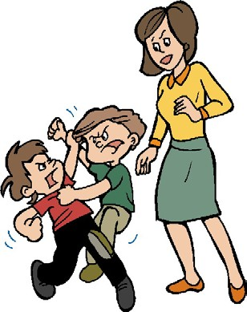

Профилактика буллинга в группе
  - Провести социометрическую диагностику группы на предмет определения «отвергнутых» детей.
  - Пресекать любые насмешки над обучаю- щимся.
  - Поднять авторитет обучающегося в глазах одногруппников, если что-то испортило репутацию обучающегося. Показать его в выгодном свете.
  - Не допускать оценивание и обсуждение личных качеств обучающегося в присутствии всей группы.
  - Повысить сплоченность группы (совмест- ные мероприятия с привлечением «отвергну- тых», тренинги на групповое сплочение, часы общения, совместные задания, походы в театр, кино, музеи, игры на переменах и пр.).
  - Выработать совместные правила поведения в группе и повесить их на видном месте, они не должны быть формальными.
  - Преподаватель вместе с обучающимися должен постоянно мониторить выполнение данных правил. Обсуждать с обучающимися, что еще необходимо сделать, чтобы группа стала еще сплоченнее, дружнее.
  - Максимально включать обучающихся группы в процесс учебной и внеурочной деятельности, чтобы дети чувствовали себя востребованными, нужными.
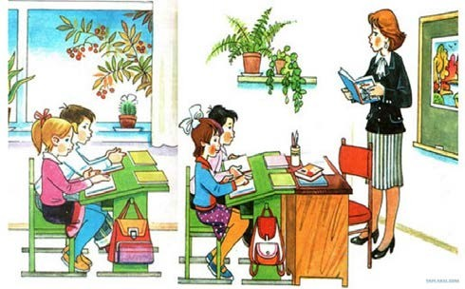

Жертвы буллинга
    - Тихие, неуверенные учащиеся.
    - Имеющие изъяны во внешности, физичес- кие дефекты.
    - Внешне очень красивые.
    - С речевыми или языковыми проблемами.
    - Худые или слишком полные.
    - Носящие очки.
    - Имеющие материальный достаток в семье.
    - Успешные в учёбе.
    - Отличающиеся расой, другим цветом кожи, имеющие проблемы с русским языком.
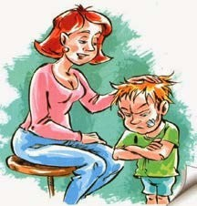

Последствия буллинга
    - Депрессии, неврозы, попытка суицида.
    - Агрессивное, антисоциальное поведение.
    - Школьная дезадаптация.
    - Эмоциональный стресс.
    - Тяжелые психологические последствия.
    - Проблемы со здоровьем и успеваемостью.


ГАПОУ СМПК

Педагог-психолог Карпова В.И.

Корпус 1, каб. 312

т. 8 919 401 62 59

Государственное автономное профессиональное образовательное учреждение
Стерлитамакский многопрофильный профессиональный колледж












г. Стерлитамак, 2026 г.

